Especificação de Use Case

- Identificação

Código | Nome
RU002 | Coleta de Informações

- Breve Descrição

Coleta de Informações – Esse caso de uso tem o objetivo de recolher informações e amostras de algum tipo de material da que estiver na residência para uma análise de laboratório.

- Diagrama de Realização

Abaixo o diagrama de realização referentes ao item 1.
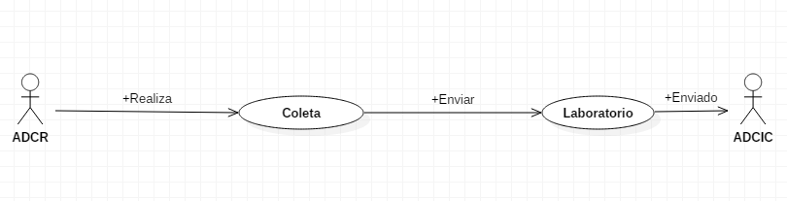
- Definição de Realização
Esse use case inicia com o cadastro do ator de uma coleta de amostra em uma residência, sendo a mesma encaminhada ao laboratório após coletagem.
- Coleta
Campo | Definição
Nº da Amostra | Informação referente a identificação da amostra através de um numero
Amostra Inicial | Referente a amostras em informação inicial
Amostra Final | Referente a amostras em informação final
Quant. Tubos | Informação sobre a quantidade de gramas utilizadas no tratamento
Quant Dep Trat. | Informação sobre o total de depósitos tratados.

